Homework 1

彭子帆 3170105860

Date: 2020/3/15

**为什么LIBOR不会被市场认可?**

LIBOR的改制原因。2017年7月英国行为管理局（FCA）宣布2021年起不再强制要求LIBOR报价行进行报价，或意味着LIBOR指标将退出市场。LIBOR退出的直接原因是不断曝光的操控丑闻，金融危机期间银行担心暴露自身真实的资金流动性状况，刻意压低报价。银行投资部门大量持有与LIBOR相挂钩的金融衍生产品，银行高管及交易员的薪酬又与其业绩密切相关，导致高管或交易员操纵利率以美化业绩。

LIBOR指标存在缺陷。

1. LIBOR利率本身存在一定缺陷：首先，该报价并非真实交易形成，只是样本银行的报价数据。因此无法保证银行报价的真实性，无法准确反映资金利率的真实水平。其次，样本银行只有20家，并且银行本身业务与LIBOR利率有关联，因此容易被操控。
2. 更为重要的是，LIBOR市场流动性在逐步丧失。LIBOR利率是20家参考银行预估在不提供抵押的情况下，银行间互相借贷的成本，而2008年金融危机之后，银行间无担保拆借市场规模快速下降。根据美联储2018年报告，2016-2017年，3个月LIBOR每日拆借量中位数仅10亿美元。相反的，有担保的资金借贷市场则经历了蓬勃发展，此消彼长之下，LIBOR利率的有效性在逐步减弱。
3. LIBOR操控丑闻的不断曝光。自2010年开始，美国监管机构对操纵LIBOR案展开调查，调查范围囊括了大部分大型金融机构。根据媒体消息，2012年6月27日，英国和美国监管机构对巴克莱银行在2005～2009年间试图操纵和虚假提供LIBOR以及Euribor利率的行为，处以总计4.52亿美元的罚款。而根据和讯网、凤凰网等媒体报道，2012年12月19日，英国金融服务监管局向瑞银集团开出了总计15.3亿美元的罚单，其也因此成为第二家因操纵LIBOR利率被处罚的金融机构。

**Question 2:**

**What is the effective interest rate payable on a 1 year loan for GBP 100 at 10% per annum nominal, when the rate is compounded:**

1. Annually: **10%**
2. Semi-annually: **10.25%**

(100*(1+0.05)*(1+0.05)/100)-1 = 0.1025 = 10.25%, in other words, ((1+10%/t)^t)-1

T: the compounding frequency

1. Daily: **10.52%**

((1+0.1/365)^365)-1 = 0.1052

**Question 5:**

**Face value: $100.00**

**Maturity: 2 years**

**Yield: 5.90%**

**Coupon: 7.5%, semi-annual**

1. **Calculate the price of the US Treasury bond above, rounded to 2 decimal places:**

**102.98**

If we have the market interest rate, we need consider the time value of the bond and we need to compute the present value and the future value:

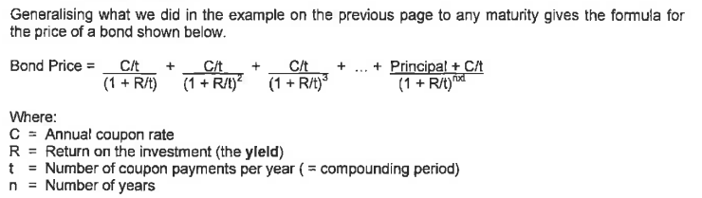

In this question:

we can easily compute all the

Bond Price =100*((0.075/2)/(1+0.059/2) + (0.075/2)/(1+0.059/2)^2 + (0.075/2)/(1+0.059/2)^3 + (1+(0.075/2))/(1+0.059/2)^4) = 102.98